2023139Z1K3

(多选)(2023·深圳市福田中学高二期中)如图所示，水平天花板上用长度相同的绝缘细线悬挂两个相同的带电小球A、B，左边放一个带正电的固定球Q时，两悬线都保持方向竖直，小球A与固定球Q的距离等于小球A与小球B的距离。下列说法中正确的是(　　)

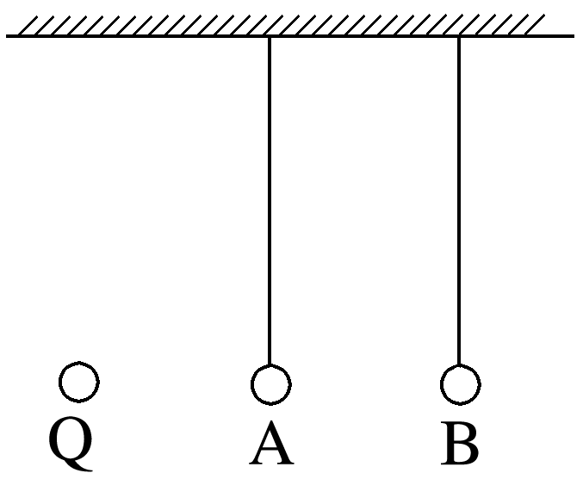

A．A球带正电，B球带负电，并且A球带电荷量较多

B．A球带负电，B球带正电，并且A球带电荷量较少

C．如果减小B球的质量，B会右移

D．如果只改变B球的质量，B不会移动